**Педагогический проект: «Системно-деятельностный подход в воспитании экологической культуры школьников в рамках биологического образования»**

**Автор:** Игнатьева Елена Сергеевна, учитель биологии МБОУ СОШ с углубленным изучением отдельных предметов №29 г.Георгиевска Ставропольского края.

**Педагогический проект: «Системно-деятельностный подход в воспитании экологической культуры школьников в рамках биологического образования»**

**Обоснование необходимости проекта**

Вмешательство человека в природные процессы влечет за собой глобальные изменения, причем не всегда несущие позитивный характер. Человечество находится в такой ситуации, при которой принятие неправильных решений, недостаточно пристального внимания к экологическим проблемам, может привести к необратимым последствиям на Земле.

Современное образование рассматривается как важнейший фактор модернизации общества. Основной целью модернизации современного общества является выход на качественно новый, устойчивый уровень развития, обеспечивающий высокое качество жизни народа в благоприятной среде обитания и национальную безопасность. Такая модернизация требует, прежде всего, совершенствования системы экологического образования. Закономерно, что в «Национальной доктрине образования в Российской Федерации», принятой в 2000 году, среди важнейших целей отмечена задача по «экологическому воспитанию, формирующему бережное отношение населения к природе».

Современное экологическое образование является «особой образовательной областью, призванной реализовать идеи становящегося ныне информационно-экологического общества, в котором высшей ценностью будут жизнь человека на Земле, предпосылки и условия ее сохранения, интересы и потребности не только здравствующих, но и будущих поколений». Такая интерпретация сущности экологического образования свидетельствует о том, что оно ориентировано на «увеличение адаптивной способности данного общества» и нацелено на создание механизма устойчивого развития.

Усиление регионального аспекта экологического образования обосновано материалами «Повестки на 21 век», принятой в Рио-де-Жанейро в 1992 году, в которой одним из важнейших средств осуществления программы по достижению устойчивого развития служит просвещение населения. В этом документе, констатирующем, что многие не понимают тесной связи деятельности человека и окружающей среды вследствие недостаточной информированности, предлагается «обеспечить вовлечение школьников в местные и региональные исследования состояния окружающей среды, включая вопросы безопасности питьевой воды, санитарии, пищевых продуктов и экологических последствий использования природных ресурсов».

Согласно ФГОС, в начальной и основной школе экологическое образование реализуется как экологическая составляющая базовых учебных предметов и как одно из направлений программы духовно-нравственного развития и воспитания – в инвариантном и вариативном компонентах учебного плана, а также во внеурочной деятельности.

Всеобщие аспекты экологического образования в настоящее время дополняются следующими характеристиками: усиливаются региональный и компетентностный аспекты экологического образования, в связи, с чем оно становится практико-ориентированным, направленным на изучение и поиск оптимизации состояния окружающей среды в своем регионе, своей местности.

Необходимым условием реализации возможностей экологического образования, связанных с внедрением нового ФГОС, является готовность педагогических кадров. С одной стороны, существенным условием такой готовности выступает освоение педагогами теоретических оснований и терминологии ФГОС. Речь идет о понимании педагогами новой идеологии стандартизации образования, целей общего образования в условиях постиндустриального общества, новых требований к результатам образования, способов их достижения и критериев оценивания.

С другой стороны, от педагогов требуется понимание особенностей экологического образования в условиях глобализации экологических проблем, его современной концепции (2010), целей, места в системе общего образования, подходов к отбору содержания и методическому сопровождению. Проблеме теоретического осмысления регионального компонента экологического образования и путей введения его в школьную практику до сих пор не уделено должного внимания. Поэтому и существуют противоречия между:

- необходимостью разработки научно-методических основ регионального экологического образования и отсутствием теории и научно обоснованной методики решения этой проблемы;

- сохраняющейся до настоящего времени ориентацией УМК на трансляцию знаний, умений и навыков, и необходимостью готовить учащихся к активной творческой и социально-значимой экологической деятельности в своем регионе;

- достижениями многолетнего опыта жителей Ставрополья по рациональному природопользованию, охране природы и народной экологической педагогики и недостаточным их использованием для формирования экологической культуры учащихся.

Следовательно, внедрение системно-деятельностного подхода в воспитании экологической культуры школьника, обусловлено необходимым решением экологических проблем, проявляющихся на локальном и региональном уровне.

**2. Цели и задачи проекта.**

**Цель данного проекта:**организация системы работы по воспитанию экологической культуры школьников в рамках биологического образования.

Для достижения цели **поставлены ряд задач**:

Сформировать программно – методического обеспечение экологического образования в школе;

Выявить особенности реализации экологического краеведения в условиях Ставропольского края и Георгиевского района;

Создать систему работы, основанную на применении экологических знаний во время уроков;

Продолжить воспитание у учащихся экологически правильного поведения, стремления к активной практической деятельности по охране окружающей среды во внеурочной деятельности.

Обеспечивать повышение информированности учащихся и общественности о состоянии окружающей среды, на основании результатов проектно – исследовательской деятельности учащихся.

**3. Участники проекта**

Участники проекта: учителя, учащиеся с 11 до 17 лет, родители.

Проект разработан творческой группой квалифицированных специалистов, имеющих опыт проектной деятельности. Реализацию проекта будут осуществлять в учителя биологии. Работа по проекту осуществляется при поддержке администрации учреждения, педагогического коллектива и родителей воспитанников. Активными участниками являются учащиеся 6-11 классов. Предполагается сотрудничество с МОУ ДОД «Эколого-биологическим центром» г.Георгиевска, Кировским лесхозом, СКГУ (кафедрами ботаники, почвоведения и химлабораторией), ветлечебницей и Госэпиднадзором, что необходимо для успешной реализации исследовательского проекта.

**Преимущества педагогического проекта**

**для учителя**:

уникальная возможность в образовательном процессе в единое целое объединить учебную деятельность и воспитательный процесс;

определить собственный уровень педагогического мастерства;

ученик и учитель делят ответственность за результаты;

**для учащихся:**

появляется повседневная постоянная возможность выбора в разных видах деятельности;

обучение становится творческим процессом;

развитие способности к исследовательской и проектной образовательной деятельности, вовлечение в исследовательские проекты, творческие занятия, в ходе которых учащиеся научатся изобретать, понимать и осваивать новое, быть открытыми и способными выражать собственные мысли, уметь принимать решения и помогать друг другу, формулировать свои интересы и осознавать собственные возможности;

ученик воспринимает учителя проводником и наблюдателем, видит свои возможности для применения полученных навыков и превращения их в компетентность;

ученик и учитель делят ответственность за результаты;

ученик получает первичные навыки социализации в современном обществе.

**для администратора ОУ:**

Мониторинг уровня профессионализма учителя.

Представление материалов об опыте учителя на аттестацию, награждение, конкурсы.

Изучение и накопление материала, накопленного педагогами.

Создание информационно-методического банка, предназначенного для обеспечения целостного видения деятельности педагогических работников.

Подготовка материала к изданию итогов работы

**4. Описание проекта: стратегия и механизмы достижения поставленных целей**

Формирование экологической культуры учащихся является частью образовательной программы школы. Механизм реализации проекта представляю в трех направлениях: урочной, внеурочной деятельности и самосовершенствовании. Основой для педагогического проекта стала тема по самообразованию «Использование проектной деятельности в предпрофильном и профильном обучении».

**Первый этап** реализации включает в себя формирование программно-методического обеспечения экологического образования в школе: в химико-биологическом профиле старшеклассников ввести предмет «Экология» (УМК под редакцией Н.М.Черновой); сформировать учебно-методический комплекс для проведения факультативных и элективных курсов экологической направленности.

В него вошли программы курсов: «Экология растений» (авт.: A.M. Былова, Н.И. Шорина); «Экология экскурсионная» (авт.: О.Н. Ригидер); для старшеклассников – «Основы проектирования» (авт.: Голуб Г.Б.); «Основы экологии» (авт.: Н.М.Чернова) и авторский элективный курс «Экологический мониторинг».

К сожалению, новый базисный учебный план не предусматривает выделения учебных часов на ведение отдельного предмета «Экология», поэтому  проблема экологического воспитания 5-9 классов частично решается  за счет  введения экологической составляющей в теоретические и практические занятия на уроках биологии.

Систему экологического краеведения целесообразно формировать на основе подходов: экологического и краеведческого. В течение всех лет обучения биологии в школе (6 – 11 класс) необходимо проводить систему практических работ различного уровня самостоятельной продуктивной деятельности, направленной на изучение программных вопросов взаимоотношений между обществом и окружающей средой, на получение элементарных знаний по экологической безопасности и умении оценивать характер воздействия человека на окружающую среду.

Состав и структуру регионального компонента экологического образования, строить с учетом возрастных особенностей учащихся, а также наличием опорных знаний и умений, сформированных у детей по мере изучения биологии и географии.

**Второй этап** заключается в решении данной проблемы через внеурочную деятельность.

Свой край в значительной мере можно изучать на уровне непосредственного наблюдения окружающей местности в границах своего населенного пункта или вблизи него, т.е. на локальном уровне; возможность практически действовать в наблюдаемых природных и социально-экономических условиях. Правила поведения в природе на практическом уровне, да и экологические убеждения легче выработать в реальных, а не виртуальных условиях, видя и оценивая последствия неразумного отношения к природной среде; личная заинтересованность учащихся в изучении экологической обстановки и поэтому повышенная эмоциональность изучаемого материала, возрастание внутренних мотивов учебной деятельности.

Для формирования экологической грамотности определить понятийный аппарат экологического краеведения, который отражает коэволюционный характер взаимоотношений природы и человека.

Повышение информированности учащихся и общественности о состоянии окружающей среды осуществлять через работу школьного научного общества учащихся «Экос». В котором формируются творческие группы учащихся для создания экологических проектов.

Целью и средством в проектной деятельности учащихся становится доминанта самосовершенствования личности, включающая в себя установки на самообразование, на самовоспитание, на самоутверждение, самоопределение, саморегуляцию и самоактуализацию.

**Рабочий план реализации проекта**.

**Сентябрь**- Формирование программно-методического обеспечения экологического образования в школе.  Систематизация и формирование банка методических разработок уроков, внеклассных мероприятий экологической направленности.

**Октябрь**- Анкетирование по выявлению уровня знаний учащихся по региональной экологии и оценке значимости ценностей природы.

**В течение года**–

Экскурсии, практические занятия на уроках краеведческой направленности.

Работа на учебно-опытном участке.

Участие в экологичеком марафоне «Сохраним природу Ставрополья» (экологичекие акции, классные часы, праздники, конкурсы рисунков, фотографий, поделок, агитригад, 5-10 класс.

Создание медиаколлекции презентации и видеофрагментов экологической и краеведческой направленности, 5-11 класс

Работа по созданию экологических проектов с творческими группами клуба «Экос», участие в конкурсах и конференциях с защитой экологических проектов, 7-11 класс.

**Апрель** - Итоговая школьная научно-практическая конференция школьного научного общества учащихся «ЭКОС».

**Весна – осень** - Эколого-туристические экскурсии по горам КМВ, которые являются комплексными памятниками природы, 8 класс.

**Прогнозируемые краткосрочные и долгосрочные результаты реализации Проекта**

**Ожидаемые краткосрочные результаты**:

формирование программно – методического обеспечения экологического образования в школе;

создание банка с методическими разработками экологических игр, конкурсов, занятий клуба «Экос»;

знакомство с эколого-краеведческим материалом;

создание экологических проектов учащимися;

**Ожидаемые долгосрочные результаты**:

совершенствование профессионального педагогического мастерства;

повышение эффективности образовательного процесса.

развитие социальных и коммуникативных компетенций учащихся, через экологические акции и праздники, а также проектную деятельность.

достижение уровня экологической образованности, соответствующего потенциалу учащихся, через развитие интереса к краеведческому материалу, повышения природоохранной мотивации;

увеличение желающих вести природоохранную деятельность;

овладение обобщенным способом подхода к решению проблемных ситуаций: анализом фактов, выдвижением гипотез для их объяснения, проверкой их правильности и получением результата деятельности;

экологическая культура всех участников проекта;

победы и призовые места учеников на конкурсах, олимпиадах районного, краевого и Всероссийского уровня.

**Кроме того, критерии эффективности проекта выражаются**:

в востребованности проекта;

в охвате детей и подростков;

в привлечении специалистов, общественности;

в состоянии эмоционально-деловых отношений участников проекта.

**Оценка эффективности реализации Проекта**

Наиболее эффективный путь достижения результата – сформировать поисковый стиль мышления, привить интерес к природоохранной деятельности и познанию. А это требует выработки новых подходов к образованию, новых технологий, коренного изменения характера образования.

**Оценка участников проекта происходила по:**

степени самостоятельности в выполнении различных этапов работы;

степени включённости в групповую работу и чёткость выполнения отведённой роли;

практическому использованию предметных и общешкольных ЗУН;

количеству новой информации использованной для выполнения проекта и степени осмысления использованной информации;

уровеню сложности и степени владения использованными методиками;

оригинальности идеи, способа решения проблемы и   
осмыслении проблемы проекта, формулировании цели проекта;

уровне организации и проведении презентации: устного сообщения, письменного отчёта, обеспечения объёктами наглядности;

творческом подходе в подготовке объектов наглядности презентации;

социальном значении полученных результатов.  
**В ходе реализации педагогического проекта было проведено анкетирование.**

Оно показало следующее:

ставят своей целью узнать новое – 75% учащихся;

узнать сверх программного материала, «чего не пишут в учебниках» - 35%;

хотят получить хорошую оценку – 60%;

хотят проявить себя и проверить свои возможности – 30% учащихся.  
  
В результате работы установлено позитивное отношение учащихся к природоохранной деятельности.

Позитивное -75%

Негативное – 8%

Нейтральное -17%

Анкетирование учащихся показало, что в результате выполнения мероприятий экологической направленности у них развиваются следующие качества:  
1. Целеустремленность – 73%  
2. Познавательная активность -62%  
3. Любознательность - 47%  
4. Смелость – 69%  
5. Решительность – 26%  
6. Самоконтроль – 43%  
7. Инициативность, активность – 33%  
8. Увлеченность – 100%  
9. Сообразительность – 43%  
**Эффективность проекта** соотносится с выполнением поставленных задач, достигнутой цели, объёмом охвата участников.

В ходе реализации проекта учащиеся школы принимали активное участие в общешкольных и городских мероприятиях в рамках акции «Сохраним природу Ставрополья». Это мероприятия экологической направленности: Дни леса, Дни воды, Дни птиц, экологические турниры, конкурсы фотографий, листовок. По результатам, которых уже несколько лет в городе школа является лидером.

Прошло укрепление и развитие школьных традиций экологической направленности. Это акции по очитке улиц, прилегающих к школьному двору, берегу реки Подкумок, по озеленению улиц и школьных кабинетов, коллекция только кабинета биологии составляет более 60 растений.

Традиционна стала туристко-краеведческая работа, где наряду с отрабатыванием норм экологического поведения закрепляется формирование эмоционально-нравственного отношения школьников к природе и красоте родного края. У детей возникает чувство восхищения величием и красотой природы. При этом у них воспитывается чувство ответственности за сохранение прекрасного в Природе, что побуждает учеников осуществлять посильную  природоохранную деятельность.

На территории школьного двора находится учебно-опытный участок, где постоянно проводится юннатская, опытническая, природоохранная работа. Школьный двор имеет большое количество цветников. Является украшением всего микрорайона города. По итогам конкурсов неоднократно занимали призовые места в городе и крае.

В результате проектно-исследовательской работы в школьном научном обществе учащихся “Экос” осуществляется сотрудничество с социальными партнерами, которыми являются:

СГУ, преподаватели кафедры ботаники, почвоведения оказывали консультации при выполнении экологических проектов.

Ставропольский Государственный Аграрный университет, на базе которого участвовали в конкурсах «Претвори мечту в реальность – поступи в аграрный университет!»

Сев-КавГТУ, в химлаборатории проводили исследование образцов почв города Георгиевска.

МОУ ДОД «Эколого-биологического центр» г.Георгиевска и Ставропольского края- где проходят различные экологические акции, активными участниками которых мы являемся.

Ветлечебница и Госэпиднадзор, куда обращались при изучении экологического состояния почв и анализе качества молока, реализуемого на территории города Георгиевска.

Кумской (после переорганизации Кировский) лесхоз, с которым сотрудничали при изучении деградации лесного сообщества.

Учащиеся общества “ЭКОС”, учатся измерять некоторые важные биологические константы человеческого организма, проводить наблюдения и контроль качества атмосферного воздуха, уровень его загрязнения, исследовать качество молока, определять степень нарушенности экосистем лесного сообщества, почв под влиянием антропогенных факторов, проводят изучение природоохранных территорий своей местности. А также прогнозировать полученные результаты и разрабатывать рекомендации по стабилизации ситуации. Ежегодно создаются проекты экологической направленности, которые позволяют знакомиться с местным материалом, выявлять проблемы и разрабатывать рекомендации.

«Сравнительная характеристика экологического состояния почв в отдельных точках территории школьного двора»

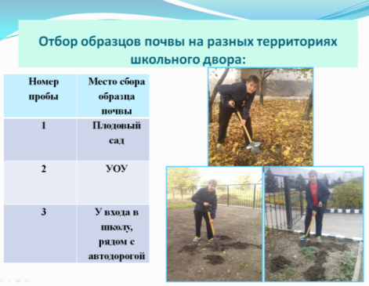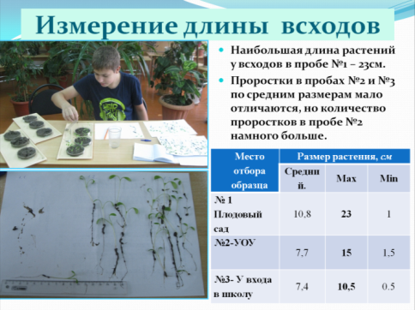

Влияние фитонцидов комнатных растений на рост микроорганизмов»

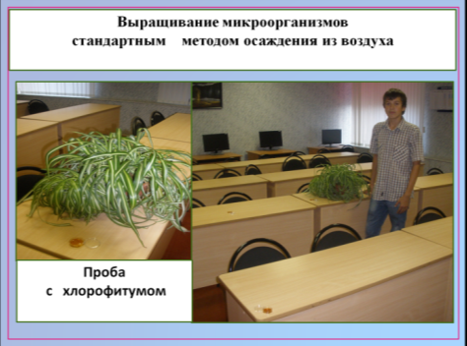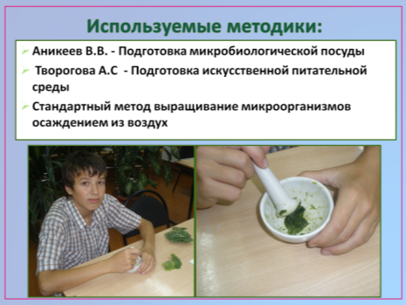

«Изучение видового разнообразия чешуекрылых города Георгиевска»

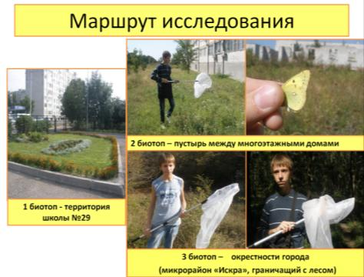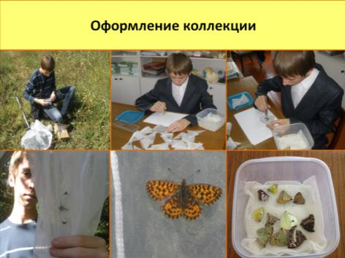

«Изучение современного экологического состояния памятника природы гора Лысая Георгиевского района Ставропольского края»

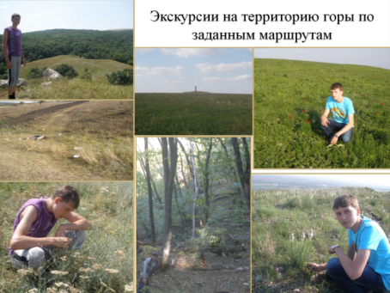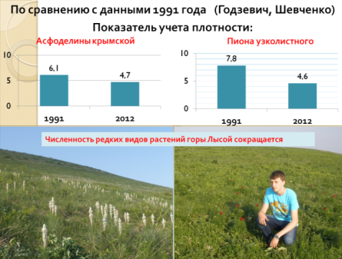

О повышении мотивации учащихся к познавательной деятельности и саморазвитию говорят результаты - это победы на олимпиадах и конкурсах различного уровня:

Краевой уровень. Краевой заочный этап Всероссийской научной эколого-биологическойй олимпиады учащихся - 1 и 3 место(2013); краевой тур краевой научно-практической конференции школьников «Эколого-краеведческие проблемы Ставрополья» номинация «Общая экология и биотехнология» 2 место (2013); краевой этап Всероссийского конкурса юных исследователей окружающей среды – 2 место(2013); краевой этап 14 Всероссийской олимпиады научно-исследовательских и учебно-исследовательских проектов детей и молодежи по проблемам окружающей среды «Человек – Земля – Космос» - «Созвездие - 2013» - два победителя; конференция школьников «Эколого-краеведческие проблемы Ставрополья» - 2 место в секции «Зоология».

Всероссийский уровень - всероссийский конкурс детских экологических проектов школ «Человек на Земле» - высшая (VII ступень); Заключительный этап Всероссийской олимпиады «Созвездие - 2013»- 2 место.

Мониторинг показывает, что среди участников конкурсов краевого и всероссийского уровня стало больше призеров и победителей. Это говорит о владении учащимися знаниями, необходимыми для успешного профессионального самоопределения.

Например, выпускники только последних трех лет успешно учатся: в Московском государственном медицинском университете имени И.М. Сеченова - 2, в Санкт-Петербургской медакадемии им. И.И.Мечникова - 6, И.П.Павлова - 4, в Санкт-Петербургском Государственном Университете на медфакультете -3, в Ставропольской Медакадемии- 4, в Ростовском медицинском университете - 2, Санкт-Петербургском Государственном Аграрном Университете-1 и Московской аграрной академии имени Тимирязева-1, Ставропольском аграрном университете – факультет защиты растений – 2, Ставропольском Государстенном университете - факультет биохимии – 1, СевКав ГТУ на эколога -2.

Для оценки эффективности проекта участникам проекта было предложено анкетирование, что позволило выявить позитивное отношение в воспитании экологической грамотности.

Результаты показывают, что у участников проекта наблюдается:

- заинтересованность в повышении уровня экологической образованности;

- увеличение желающих вести природоохранную деятельность;

- заинтересованность в познании краеведения;

- заинтересованность в создании экологических проектов;

- положительная динамика качества знаний по биологии учащихся, входящих в творческие группы ШНОУ;

- улучшилась результативность участия ребят в конкурсах творческих и исследовательских работ;

-активизировалась работа школьного научного общества «ЭКОС».

Данный педагогический проект представляют собой огромный, не используемый в полной мере инструмент для повышения уровня экологической образованности. Способствует творческому и интеллектуальному росту учащихся, является эффективной формой их подготовки к будущей научно-исследовательской деятельности, какую бы профессиональную сферу они не избрали.

**8. Оценка рисков и меры, запланированные для минимизации влияния таких факторов риска**

Внутренние силы, поддерживающие проект (готовность учителей к участию в проекте, к самоанализу своей деятельности, стремление изменить окружающую действительность к лучшему, необходимость изменения механизмов, регулирующих состояние системы сегодня).

Внешние силы, поддерживающие проект (идея экологического образования и воспитания в основополагающих документах в области образования, социальный заказ страны, требования конкурсов, грантов).

Внутренние сопротивления, которые может встретить автор проекта (отсутствие мотивации других участников, страх перед нововведениями, заниженная самооценка участников проекта, отсутствие критериальной базы определения эффективности данного проекта).

|  |  |
| --- | --- |
| **Риск** | **Запланированные меры** |
| Отсутствие подготовленных педагогов. | Повышение квалификации педагогов (курсы, научно – практические конференции, МО, семинары, круглые столы), привлечение к сотрудничеству соцпортнеров. |
| Отсутствие методической базы. | Разработка учебно-методического обеспечения по экологическим вопросам в рамках биологического образования. |
| Низкая мотивация учащихся | и стимуляция учащихся (грамоты, гранты) |
| Низкая мотивация родителей | Информационно-разъяснительная работа для родителей по экологическому воспитанию детей. |

**9. Дальнейшее развитие проекта**

На этом работа педагога по решению данной проблемы не заканчивается, а только совершенствуется.

Творческая реализация инновационных технологий, методик, программ и учебно-методических комплексов позволяет постоянно самосовершенствоваться, повышать профессиональные достижения, обобщать и распространять опыт педагогической деятельности на школьном, муниципальном уровнях, вносить свой посильный вклад в развитие образования.

Воспитание человека, гражданина – задача сложная, многогранная, всегда актуальная.

**Дальнейшая работа над проектом** – получение школьниками опыта самостоятельного общественного действия в открытом социуме в рамках экологического воспитания.

**Используемая литература:**

Ерофеева Н. Управление проектами в образовании / Н. Ерофеева // Народное образование. - 2002.- № 5.

Ильин Г. Проективное образование и становление личности / Г. Ильин // Высшее образование в России. - 2001. - №4.

Инновационный проект развития образования: Учебное книгоиздание /  Е. Е. Чепурных.-  М.: Мир кн., 2001. - 143 с.

Карпов Е. Учебно - исследовательская деятельность в поисках новой педагогической альтернативы / Е. Карпов //Экономика в школе. - 2001. - №2

Колесникова И.А. Педагогическое проектирование / И.А. Колесникова, М.П. Горчакова - Сибирская. - М.: Академия, 2005. – 285 с.

Моисеев А.М.  Есть идеи (перспективные проекты развития образования) / А.М. Моисеев, М.М. Мусарский. - М.: АПК и ПКРО, 2002.

Монахов В.М. Педагогическое проектирование: современный инструментарий дидактических исследований / В.М. Монахов // Школьные технологии. - 2002.- № 5.

Новикова Т.Г. Теоретические подходы к технологии экспертизы инновационных проектов / Т.Г. Новикова //Школьные технологии. - 2002.- № 1.

Шмелькова Л. Управление становлением проектно - технологической компетентности педагога / Л. Шмелькова // Школа. - 2002. - № 2.